АСТРАХАНСКИЙ ГОСУДАРСТВЕННЫЙ ТЕХНИЧЕСКИЙ УНИВЕРСИТЕТ

Кафедра «Геология нефти и газа»

КУРСОВАЯ РАБОТА

на тему:

*«НАВОДНЕНИЯ»*

Выполнила:

ст-ка гр. ХГ-12

Кадырбирдиева Г.С.

Проверили:

доц., к.г.-м.н.

Гольчикова Н.Н.

асс. Калягин С.М.

Астрахань 2009

СОДЕРЖАНИЕ

Введение 3

I. Основные понятия гидрологии суши 5

II. Наводнения 9

2.1. Общие сведения о наводнениях 9

2.2. Наводнения в период весеннего половодья 10

2.3. Наводнения, вызванные дождями и ливнями 22

2.4. Селевые потоки и наводнения 24

2.5. Наводнения при заторах льда 27

2.6. Наводнения при зажорах льда 29

2.7. Нагонные наводнения 31

Заключение 35

Список литературы 36

Введение

Общеизвестно, что состояние и развитие как биосферы, так и человеческого общества находится в прямой зависимости от состояния водных ресурсов. В последние десятилетия все большее число специалистов и политических деятелей среди проблем, стоящих перед человечеством, под номером 1 называют проблему воды. Водные проблемы возникают в четырех случаях: когда воды нет или ее недостаточно, когда качество воды не отвечает социальным, экологическим и хозяйственным требованиям, когда режим водных объектов не соответствует оптимальному функционированию экосистем, а режим ее подачи потребителям не отвечает социальным и экономическим требованиям населения и, наконец, когда от избытка воды обжитые территории страдают от наводнений.

В глобальном аспекте первые три проблемы явились порождением уходящего века, а четвертая сопутствует человеческому обществу с древнейших времен. И как это ни парадоксально, на протяжении многих веков человечество, предпринимающее неимоверные усилия для защиты от наводнений, никак не может преуспеть в этом мероприятии. Наоборот, с каждым веком ущерб от наводнений продолжает расти. Особенно сильно, примерно в 10 раз, он возрос за вторую половину ушедшего века. По нашим расчетам, площадь паводкоопасных территорий составляет на Земном шаре примерно 3 млн. кв. км, на которых проживает около 1 миллиарда человек. Ежегодные убытки от наводнений в отдельные годы превышают 200 миллиардов долларов. Гибнут десятки и более тысяч людей.

О наводнениях написано много статей и сотни книг. Но, к сожалению, в большинстве из них дается простая констатация о происшедших наводнениях, причиненном ими ущербе, или же рассматриваются отдельные аспекты этого феномена, такие как прогноз наводнений, причины, вызывающие наводнения, инженерные методы защиты от них. В последние десятилетия, особенно в США и в первую очередь усилиями Джильберта Уайта начали рассматривать возможности внедрения не инженерных методов для уменьшения бедствий, причиняемых наводнениями.

# I. Основные понятия гидрологии суши

На обширных просторах нашей страны от суровой Арктики на севере до горных вершин Памира и Тянь-Шаня на юге, от Карпат на западе до далекой Чукотки и Сахалина на востоке действуют многие тысячи гидрологических постов, осуществляющих ежедневные наблюдения за состоянием рек и озер, куда входят измерения уровней и расходов воды, ее температуры, толщины ледяного покрова, мутности воды и др. Одновременно функционирует разветвленная сеть метеорологических станций, ведущих регулярные наблюдения за состоянием погоды — температурой воздуха, направлением и скоростью ветра, количеством атмосферных осадков, высотой и плотностью снежного покрова и т. д. Руководит работой гидрологической и метеорологической сети Государственный комитет по гидрометеорологии и контролю природной среды и его местные управления. В системе Госкомгидромета имеется ряд научно-исследовательских институтов гидрологического профиля; среди них головной — Государственный гидрологический институт (Санкт-Петербург). Гидрологическая наука представлена также в других ведомствах.

В дальнейшем читателю не обойтись без некоторых важных понятий научной гидрологии. Многие из них известны читателю из курсов школьной географии и математики.

Первое исходное понятие – это физико-географическая зона, где течет данная река. Этой зоной предопределяются главные особенности ее водного питания.

Поверхность любого речного бассейна состоит из множества элементарных площадок суши, различно наклоненных к горизонту и по-разному ориентированных в пространстве. Площадки отделены одна от другой микроводоразделами и продольными понижениями разной формы и глубины. Система этих понижений образует гидрографическую сеть бассейна. Итак, гидрографическая сеть в узком смысле слова есть совокупность постоянных и временных Водотоков—больших и средних рек, речек и ручьев, а также разного рода водотоков, периодически возникающих в балках, оврагах, лощинах и ложбинах. Гидрографическая сеть в широком смысле слова включает в себя и все водоемы с замедленным водообменом — болота, озера, пруды, водохранилища.

Участок земной поверхности, с которого талая или дождевая вода, следуя уклону, стекает в какое-либо ближайшее звено гидрографической сети, носит обобщённое название — склон. Иными словами, склон — это наклоненный к горизонту участок земной поверхности, как правило, с тальвегом (углублением) вдоль его пониженного края. Верхний край склона есть поверхностный водораздел между бассейнами двух соседних тальвегов.

Речной бассейн есть территория суши, с которой талая и дождевая вода стекает в данную реку. Можно различать бассейн реки, бассейн озера, бассейн водохранилища и т. д. Возможно также говорить о бассейне реки до какого-либо пункта (замыкающего створа) или до устья. Бассейн реки называют и по-другому — водосбором. Размер водосбора, а точнее его площадь,— важнейшая числовая характеристика любой реки.

На склонах происходит преобразование талой и дождевой воды в речной сток. Гидрографическая же сеть лишь перераспределяет сток во времени и пространстве. Так, значительная часть жидких атмосферных осадков, выпадающих на поверхность бассейна, расходуется на заполнение мириадов бессточных углублений земной поверхности, увлажнение верхнего слоя почвы и смачивание поверхности растений. В дальнейшем почти вся эта вода теряется на испарение. Лишь какая-то доля выпавших осадков стекает в гидрографическую сеть, а также фильтруется в почву, достигая затем зеркала грунтовых вод. О происходящих на склонах бассейна чрезвычайно больших количественных превращениях выпавших осадков свидетельствуют колебания коэффициента стока практически во всем возможном диапазоне— от 0 до 0,85—0,90.

Гидрографическая сеть собирает воду со склонов и транспортирует ее вниз по уклону к замыкающему створу. Неравномерное во времени и пространстве поступление осадков на земную поверхность преобразуется — в основном благодаря гидрографической сети бассейна — в сравнительно плавную волну паводка в замыкающем створе.

Очевидно, чем больше речной бассейн, тем разнообразнее климат, рельеф, почвы, растительность и т. д.— иными словами, тем разнообразнее природные условия на его территории. Среди многочисленных характеристик природных условий бассейна, помимо площади водосбора и длины реки, первостепенное значение имеют озерность, заболоченность и лесистость (т. е. доля площади бассейна в процентах, занятая соответственно озерами, болотами и лесами).

Многие реки, впадающие в море, отлагают в своих устьях наносы (из-за уменьшения скорости течения). Здесь образуется сложная система островов и проток, называемая дельтой (по сходству с греческой буквой Δ—„дельта"). Из крупных рек нашей страны очень большими дельтами обладают Лена, Волга, Северная Двина, Нева. Морские устья ряда рек представлены сравнительно узкими заливами — эстуариями, например Енисея, Амура, Днепра, Южного Буга.

Таким образом, мы употребили еще несколько специальных терминов — „сток воды", „гидрограф стока". В широком смысле слова сток воды есть движение воды по поверхности суши (по склонам, руслам водотоков и др.), а также подземным путем в процессе круговорота воды в природе. В узком смысле слова сток воды — это количество воды, протекающей через замыкающий створ реки за какой-либо интервал времени. Можно определить сток за год — годовой сток, месячный сток, сток за половодье или паводок, суточный сток и, наконец, сток за одну секунду. В последнем случае это есть расход воды.

Применительно к теме о наводнениях особо важное значение имеют понятия о максимальном расходе и уровне воды за половодье или за паводок, а также об объеме половодья или паводка.

Уровень воды — высота поверхности воды в реке (озере) над условной горизонтальной плоскостью сравнения. Плоскость эта называется нулем поста. Ее выбирают при организации поста таким образом, чтобы она была на 0.3—0,5 м ниже самого возможного низкого уровня. В устьевых участках рек, впадающих в моря уровень воды иногда измеряется над ординаром, т. е. над средним многолетним уровнем в данном пункте. Если сложить две цифры — уровень воды на посту с отметкой нуля поста, то получится абсолютная отметка уровня, т.е. превышение поверхности воды в реке над поверхностью моря.

# II. Наводнения

## 2.1. Общие сведения о наводнениях

В наши дни реки приобрели значение и как источник энергии, орошения, промышленного водоснабжения, приемник сточных вод, а также как место массового отдыха, туризма и спорта.

Все крупные города страны расположены вблизи больших и средних рек, а также на морском побережье. На севере Европейской части страны нет ни одного населенного пункта (города, деревни) вне рек и озер. Так, в зоне затопления Братского водохранилища на р. Ангаре плотность населения была в шесть раз больше, чем в среднем по Иркутской области, а в зоне затопления Токтогульского водохранилища на р. Нарын — в двадцать раз больше, чем в Токтогульском районе. Если на географическую карту страны нанести только одни города, то она довольно верно отобразит ее гидрографическую сеть.

Причины наводнений многообразны, и каждой причине или группе причин соответствует свой вид наводнения. Ниже укажем четыре группы видов наводнений.

1. Наводнения, связанные с прохождением очень большого для данной реки расхода воды. Такие наводнения случаются в период весеннего снеготаяния, при выпадении обильных ливневых и дождевых осадков, в случае крушения плотин и при прорывах завальных озер.

2. Наводнения, вызванные в основном большим сопротивлением, которое водный поток встречает в реке. Это обычно происходит в начале и в конце зимы при зажорах и заторах льда.

3. Наводнения, обусловленные как прохождением больших расходов воды, так и значительным сопротивлением водному потоку. К нт1 относятся селевые потоки на горных реках и водно-снеговые потоки в балках, оврагах и ложбинах.

4. Наводнения, создаваемые ветровыми нагонами воды на крупных озерах и водохранилищах, а также в морских устьях рек.

В пределах Советского Союза преобладают наводнения первой группы (около 80 % всех случаев). Они встречаются на равнинных и горных реках, в северных и южных районах и т. д. Остальные виды наводнений имеют локальное распространение.

Климатические условия в различных районах страны весьма разнообразны. Еще более различаются метеорологические условия каждого конкретного года. По этой причине нет ни одного года, в течение которого не случилось бы наводнения то на одних, то на других реках. Есть годы в гидрологическом отношении сравнительно спокойные и, напротив, очень неспокойные.

## 2.2. Наводнения в период весеннего половодья

Весной 1970 г. выдающееся по высоте весеннее половодье отмечалось на реках бассейнов Десны, Оки, Верхнего Дона и Верхнего Днепра. Максимальные уровни и расходы воды оказались близкими к исторически наблюденным — такие уровни имеют повторяемость 1 раз в 50—100 лет. Необычайно высокие максимумы отмечались на гидрологических постах: р. Дон — г. Задонск; р. Сосна — г. Елец; р. Тускарь — г. Курск; р. Ока — г. Орел; р. Зуша — г. Мценск. Были частично затоплены десятки городов и многие сотни сельских населенных пунктов.

Весна 1979 г. ознаменовалась чрезвычайно высоким половодьем на реках обширной территории между Верхней и Средней Волгой на западе и Уралом на востоке (Белая, Чусовая, Уфа, Кострома, Унжа, Ветлуга, Вятка и др.). Особенно высоким оно было на р. Вятке, где оказался превзойденным исторический максимум за предшествующий период в 101 год. Хозяйству ряда областей был нанесен серьезный материальный ущерб.

Так, в Башкирии были частично или полностью затоплены 180 населенных пунктов, в Свердловской области — 210 населенных пунктов. В той или иной мере пострадали г. Киров на р. Вятке, г. Пермь на р. Каме, г. Красновишерск на р. Вишере, г. Кунгур на р. Сылве, г. Уфа на р. Уфе и т. д.

По приведенным выше данным нетрудно составить перечень переменных во времени основных факторов, обусловливающих высоту весеннего половодья:

— запас воды в снежном покрове перед началом весеннего таяния;

— атмосферные осадки в период снеготаяния и половодья;

— осенне-зимнее увлажнение почвы к началу весеннего снеготаяния;

— глубина промерзания почвы к началу снеготаяния;

— ледяная корка на почве;

— интенсивность снеготаяния;

— сочетание волн половодья крупных притоков бассейна.

Последние два фактора почти не влияют на объем весеннего половодья и учитываются лишь при прогнозе максимума половодья.

Какой бы ни была разнообразной комбинация обусловливающих факторов в том или ином году, все они в конечном счете находят отражение в водном балансе за половодье.

Главная трудность прогноза объема стока половодья как раз и состоит в том, чтобы в условиях данного года заранее оценить возможные потери стока по факторам, определяющим эти потери.

Рассмотрим далее каждый фактор, обусловливающий объем весеннего половодья, в отдельности. Это важно для понимания того, при каких условиях бывают наводнения, как составляется прогноз высоты и объема половодья и пр.

1. Запасы воды в снежном покрове.

Первый выпавший снег редко остается на зиму. Обычно в предзимье снег выпадает два-три раза и тут же тает. При этом увлажняется верхний слой почвы, что во многом определяет потери стока половодья.

Определение истинной величины снегозапасов в бассейне сопряжено с немалыми трудностями. Ведь снег залегает на местности крайне неравномерно. Причина не только в том, что в разных местах выпадает неодинаковое количество твердых осадков, сколько в том, что ветер переносит выпавший снег с места на место. Перенос снега начинается уже при скорости ветра 5—7 м/с. Снег с открытых поверхностей сносится в различного рода понижения — лощины, балки, овраги, русла рек и ручьев. Снег отлагается и в зонах перехвата — на опушках леса, в лесозащитных полосах, в садах, у изгородей, около отдельных деревьев и кустов. Один буран в открытой степи может до неузнаваемости изменить рельеф снежного покрова. Некоторое влияние оказывают на него и зимние оттепели. При оттепелях снег тает преимущественно в поле и почти не тает в лесу. Соотношение между снегозапасами в поле, лесу, оврагах и пр. меняется от года к году. В среднем, например, в Центральных черноземных областях в узких оврагах снега в 2,5 раза больше, чем в поле, на опушках леса — в 2 раза, в лесу — в 1,3 раза, в лощинах, ложбинах и в руслах рек в 1,2 раза больше. В отдельные оттепельные и ветреные зимы соотношение может быть существенно иным. Так, в конце зимы 1951-52 г. в бассейне Дона снега в оврагах было в 5 раз больше, чем в поле. Заметим, что и лес лесу рознь — здесь имеют значение возраст, густота и состав леса. Почти всегда на 10 % площади снегозапасы в 2—4 раза больше средней величины и еще на 10% площади — в 1,5—2,0 раза меньше.

Ввиду всех этих обстоятельств снегосъемки производятся один раз в 5 дней вблизи метеорологических станций на характерных для данной местности маршрутах длиной 2 км в поле и 0,5 км в лесу и оврагах. Измерения осуществляются через каждые 10 м, причем на 5—10 измерений высоты приходится одно измерение плотности. Если высоту снежного покрова выразить в см, а плотность *у* в г/см3, то снегозапасы в мм составят: 5 == ЮснУ. Заметим, что ландшафтно-маршрутные снегосъемки выполняются с 1965—1966 гг. До этого в продолжение 25 лет (с 1940 г.) снегосъемки в поле производились по сторонам равнобедренного треугольника, сумма длин сторон которого составляет 1 км. До 1940 г. были иные методики снегосъемок. Поэтому данные о снегозапасах до и после 1965 — 1966 гг. не вполне однородны, и гидрологам при расчетах приходится вводить в данные разного рода поправки.

Средние снегозапасы бассейна вычисляются как средние взвешенные с учетом доли площади, занятой полем, лесом и овражко-балочной сетью. В свою очередь, средняя величина снегозапасов для поля, так же как для леса и овражно-балочной сети, определяется как средняя арифметическая из данных измерений. Обычно данных о снегозапасах в лесу в 3—5 раз меньше, чем в поле, и это отрицательным образом влияет на точность прогноза.

В декаду наибольшей высоты снежного покрова его плотность большей частью составляет: в Европейской части страны — 0,25 г/см3, в Сибири — 0,23 г/см3, на Дальнем Востоке — 0,20 г/см3.

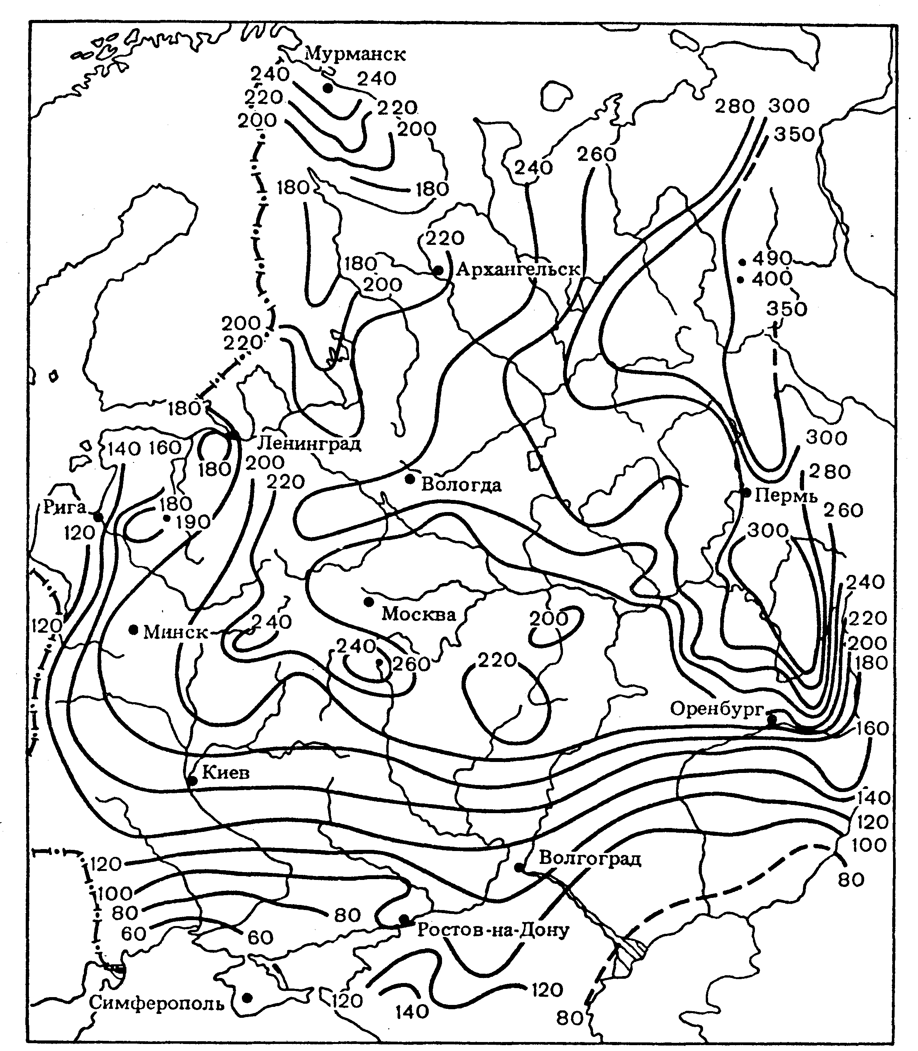

Рис. 1. Наибольшие из максимальных за зимний период запасов воды в снежном покрове

Средняя многолетняя величина максимальных за зиму снегозапасов изменяется от 40—50 мм на юго-западе Украины и в Молдавии до 180—200 мм в Центральной Сибири (рис. 9). Еще более сильно выраженная территориальная изменчивость характерна для наибольших из максимальных снегозапасов: в Европейской части страны они колеблются от 60—80 мм до 300—350 мм (рис. 1).

2. Атмосферные осадки в период снеготаяния и половодья. Весенние осадки, являясь дополнительным источником питания рек, играют весьма важную роль в формировании максимума весеннего половодья. Можно выделить осадки периода снеготаяния и размерзания почвы, а также осадки последующего весеннего периода до конца половодья. Первые обращаются в сток с теми же потерями, что и снегозапасы, вторые — с несколько большими потерями. Если коэффициент стока снегозапасов и осадков принять за 1,0, то для осадков он составит 0,8 на севере в зоне избыточного увлажнения и 0,5 на юге в зоне недостаточного увлажнения.

Момент оттаивания почвы примерно совпадает с окончанием снеготаяния в лесу, а в безлесных районах оттаивание почвы начинается спустя 5—8 дней после схода снега.

3. Осенне-зимнее увлажнение почвы к началу весеннего снеготаяния.

Влажность верхнего слоя почвы толщиной 0,5—1,0 м —самый важный фактор потерь талых вод. Но именно влажность почвы и есть самая изменчивая во времени и в пространстве величина. В каждой низине влажность почвы больше, чем на возвышенных местах. Она существенно различается на песчаных и глинистых почвах, на распаханных и целинных участках, при наличии травяной или древесной растительности и т. д. По этой причине, а также потому, что измерение влажности почвы — дело трудоемкое и им начали заниматься сравнительно недавно (в лесу влажность почвы и сейчас не измеряется), при прогнозах широко используются разного рода косвенные характеристики. Самая распространенная из них — это разность между суммарными осадками *(X)* и суммарным испарением *(Е}* за 2,5—3,0 месяца до устойчивого перехода средней суточной температуры воздуха через 0° С. Величина разности *Х — Е* примерно равна запасу продуктивной влаги в слое 0—50 см. Другая распространенная характеристика — суммарный сток реки за период октябрь — январь.

Во время зимних оттепелей влажность почвы возрастает настолько, насколько убывают снегозапасы, если, конечно, не возникает зимних паводков. При этом в величину осенней влажности почвы (или в ее косвенную характеристику) вводится соответствующая поправка.

4. Глубина промерзания почвы к началу снеготаяния. Наблюдения на полях показывают, что при глубоком (свыше 60 см) промерзании почвы зимой ее оттаивание весной происходит лишь после освобождения полей от снега. Хорошо увлажненная и глубоко промерзшая почва практически непроницаема для талой воды. Напротив, сухая, неглубоко промерзшая почва впитывает в себя много воды. Внешним признаком влажной промерзшей почвы является то, что она с трудом рубится топором или раскалывается ломом. А сухая непромерзшая почва сравнительно легко разрыхляется лопатой и режется ножом. Бывает, что в многоснежную слабоморозную зиму замерзшая с осени почва оттаивает до того, как весной устанавливается положительная температура воздуха. Случается и нечто противоположное. Просочившаяся в почву талая вода замерзает из-за наличия большого запаса холода в почве. И тогда на короткое время образуется запирающий слой почвы.

Иногда можно наблюдать и такую картину. После схода снега и исчезновения луж в период оттаивания почвы в гидрографическую сеть продолжает поступать довольно много воды с полей. Это, как иногда говорят, идет «донник», или «земляная вода». Донником в отдельных местностях называют такое состояние почвы, когда под оттаявшим верхним слоем почвы находится еще мерзлый слой. Нога человека увязает в грязи, йо упирается в твердый грунт. В период донника можно видеть, как в поле то в одном, то в другом месте почва, которая утром имела вид жижи, к вечеру обезвоживается, вода проваливается вниз. Это происходит в тот момент, когда нижний слой почвы полностью оттаивает. Через несколько дней почва подсыхает, и человек уже может пройти по полю. Ускоренному оттаиванию мерзлого слоя почвы снизу благоприятствует неглубокое залегание зеркала грунтовых вод.

Слабопромерзшей обычно считают почву с глубиной промерзания до 15—20 см, а сильнопромерзшей — свыше 60—80 см. Уже при средней глубине промерзания — 60 см — на ровных полях не остается участков со слабым промерзанием.

Наиболее интенсивное промерзание почвы происходит в начальный период зимы, до того как высота снежного покрова в полях достигнет 10—15 см.

Глубина промерзания в лесу намного меньше, чем в поле. Для леса глубина промерзания почвы не такая важная характеристика, как для поля. Лесные почвы обладают громадной скважностью.

Следует подчеркнуть, что процесс инфильтрации воды в мерзлую почву как в поле, так и в лесу чрезвычайно сложный. На него оказывают влияние не только гравитационные и молекулярные силы, под воздействием которых происходит движение воды, но и замерзание просочившейся воды, оттаивание частиц льда, разжижение грунта и пр.

5. Ледяная корка на почве. Зимние оттепели.

Ледяная корка на почве образуется во время коротких, но сильных оттепелей при условии, что почва водонепроницаема. Обычно корка бывает не сплошной, а занимает понижения рельефа. Чаще всего запас воды в ледяной корке составляет 5—10 мм (в пересчете на весь бассейн), но бывает и 20—25 мм. В зимы с массовым распространением ледяной корки коэффициент стока очень высокий (0,85—0,90), потери стока минимальные. Ведь талая вода скатывается по ледяной корке, как по асфальту. Во время длительных зимних оттепелей талая вода успевает достичь гидрографической сети, и тогда на реке проходит зимний паводок. Как правило, зимние паводки отмечаются к западу и югу от линии Петрозаводск — Москва — Волгоград — Гурьев — Кзыл-Орда — Алма-Ата.

Большой зимний паводок был, например, зафиксирован во время сильной январской оттепели 1955 г. на Тихой Сосне, Осколе, Цне. Хопре и на других реках в пределах Белгородской, Тамбовской и Курской областей. Подъем уровня составил 2.5—3,0 м, чему способствовали также обильные дожди, слой осадков которых достиг 20—25 мм. Другой большой зимний паводок прошел на левых притоках р. Припять (на Ясельде, Горыни, Птичи, Бобрике, Пине и др.) в пределах Белоруссии в первой половине зимы 1980-81 г. Во время паводка наложились одна на другую две последовательные волны от таяния твердых и выпадения жидких осадков; подъем уровня составил 1,5—2,5 м (рис. 2).

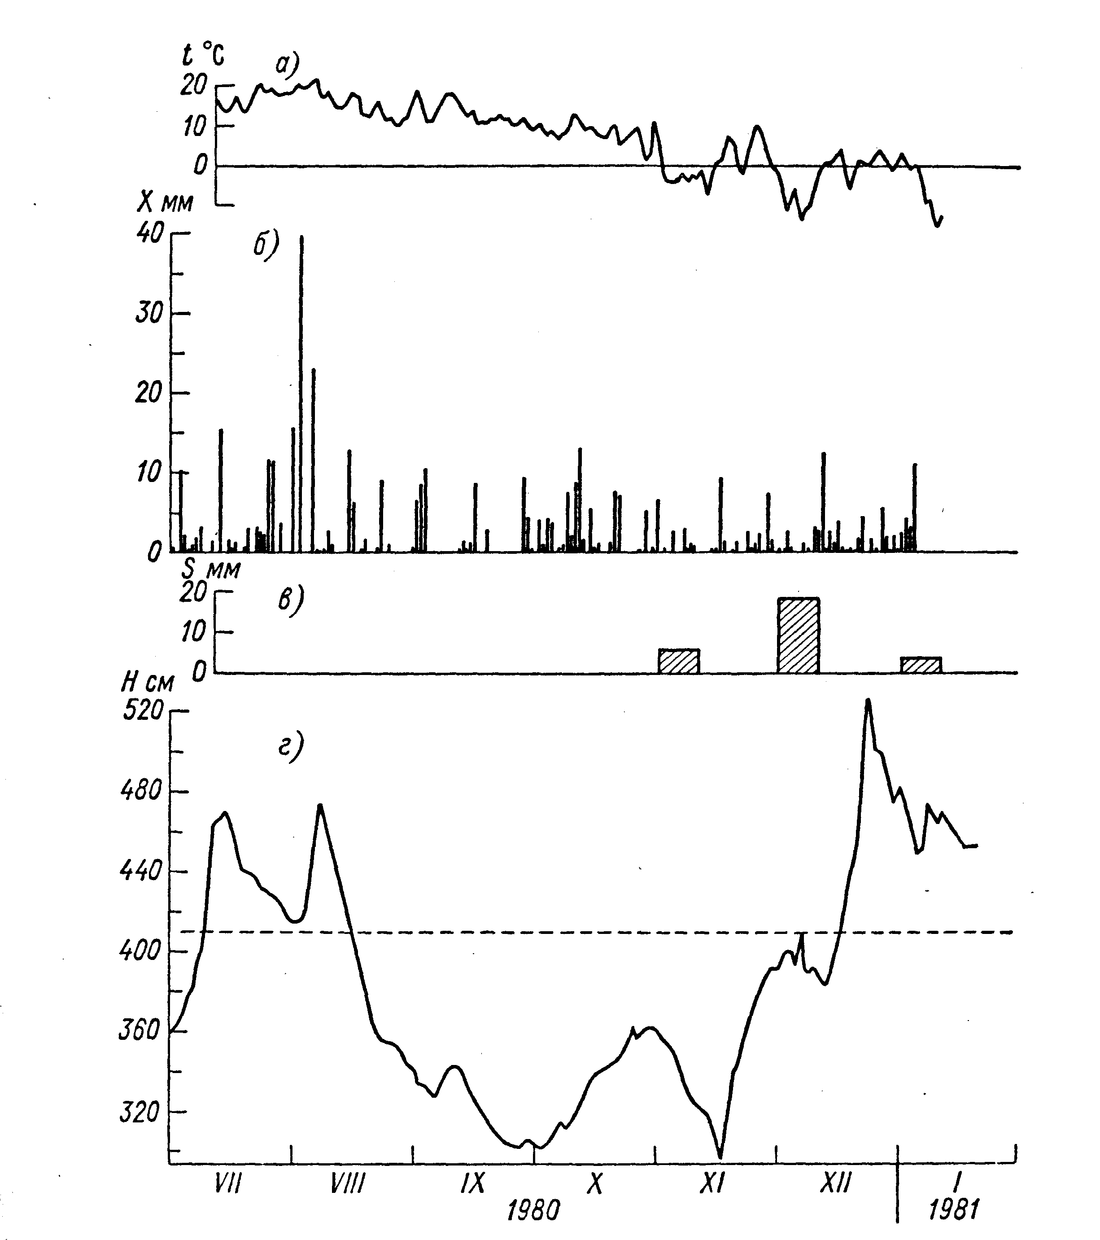

Рис. 2. Ход гидрометеорологических элементов на р. Горынь- у г. Речица за 1980-81г

В обоих описанных случаях оказались затопленными большие земельные угодья на пойме. Полностью или частично было загублено много заготовленного на зиму и невывезенного сена.

6. Интенсивность снеготаяния.

Учет интенсивности снеготаяния важен при прогнозах высоты половодья и почти не нужен в случае прогнозов объема половодья. Чем меньше объем половодья в данном году, тем значительнее роль интенсивности снеготаяния. Поясним это на примере р. Тобол до г. Кустаная (/7 = 44800 км2) за весенний период 1955 и 1956 гг. В эти годы сумма максимальных снегозапасов и весенних осадков была близка к норме (НО_120 мм), но из-за чрезвычайно сухой почвы сток половодья оказался ничтожно малым (в 1955 г. — 4,4 мм, в 1956 г. — 2,8 мм). Тем не менее в 1956 г. вследствие бурного таяния снега максимальный расход воды составлял 270 м3/, а в 1955 г. при вялом снеготаянии — всего 151 мс.

Роль интенсивности снеготаяния в формировании весеннего половодья существенно различна для крупных, средних и малых рек (чем меньше река, тем значительнее влияние интенсивности снеготаяния). Более того, на очень малых водотоках ход стока в целом повторяет ход интенсивности снеготаяния (об этом будет сказано ниже).

Как тает снег? Для выяснения этого, казалось бы, простого вопроса от ученых потребовалось немало усилий. Очень уж разнообразны физические свойства самого снежного покрова, а главное, условия его таяния. Сначала начинает таять снег на склонах южной экспозиции, затем на ровной местности, далее на северных склонах, в балках, оврагах, наконец, в лесах. В лесах средней густоты снег исчезает позже, чем в полях: на 6—8 дней в южных районах и на 15—20 дней — в северных.

Процесс снеготаяния начинается задолго до наступления положительной температуры воздуха. Проникающая в толщу снега солнечная радиация способствует обтаиванию частиц снега в поверхностном слое. Вследствие неоднократного замерзания ночью и таяния днем снег превращается в массу бесформенных ледяных зерен, сначала мелких, а затем и более крупных. В дальнейшем кристаллы снега приобретают округлую форму.

На первых порах снег лишь насыщается талой водой. Водоотдача из него начинается только после того, как растает 15—20 % снегозапасов. В последующем, когда плотность снега достигнет 0,32—0,34 г/см3, разница между интенсивностью снеготаяния и водоотдачи становится небольшой. Обычно основная масса снега стаивает при средней суточной температуре воздуха 3—5° С, но бывает, что и при температуре 12—15° С, когда дневная температура достигает 20—25° С, как, например, было в 1979 г. в бассейне р. Вятки.

Интенсивность снеготаяния и водоотдачи в отдельной точке можно рассчитать довольно точно методом теплового баланса. Совсем иное положение с речным бассейном в целом, где имеется бесчисленное количество склонов разной экспозиции, длины, угла наклона к горизонту, степени затененности растениями и пр. В таких случаях широко применяется расчет интенсивности снеготаяния с использованием так называемого коэффициента стаивания — слоя талой воды в миллиметрах приходящегося на один градус средней суточной температуры воздуха. Типичные значения коэффициента стаивания составляют для поля 5,0 мм, для смешанного леса 2,5 мм, для густого хвойного леса 1,5 мм (указаны мм/сут на 1° С положительной средней суточной температуры воздуха).

Коэффициент стаивания — величина более или менее правильная лишь в целом для всего периода снеготаяния. Для каждого же конкретного дня его значение зависит от типа погоды (солнечная или пасмурная, ветреная или безветренная), от структуры снега (мелко- или крупнозернистый) и пр. Особенно сильное влияние оказывают на него дожди. Благодаря механическому воздействию капли дождя разрушают снежные капилляры и внутриснежные перегородки. Содержащаяся в снеге капиллярная и пленочная вода переходит в гравитационную и быстро стекает вниз. В дождливые дни интенсивность снеготаяния возрастает в 1,2—1,4 раза. Определенную роль играет и ветер, который не дает застаиваться холодному воздуху в низинах, а главное, в лесах.

Как отмечалось, не вся поступившая на поверхность речного бассейна талая вода стекает в реки. Часть ее просачивается в почву и идет на пополнение почвенной влаги и запасов грунтовых вод. Часть теряется на испарение, наконец, часть перехватывается бессточными понижениями (обычно 10—15 мм), а также болотами и озерами. Все эти расходные компоненты баланса практически невозможно измерить на громадных пространствах. Еще труднее их предвидеть. Поэтому при прогнозах объема и максимума половодья вопрос обычно решается путем построения эмпирических локальных графиков (зависимостей). Посредством локальной зависимости в неявном виде учитываются индивидуальные особенности речного бассейна (лесистость, заболоченность, рельеф, состав грунтов и пр.). Кроме того, исключаются систематические ошибки в учете стока воды и в наблюдениях за обусловливающими факторами.

В общем случае основой для долгосрочного прогноза объема половодья служит эмпирическая зависимость между объемом, с одной стороны, и суммой максимальных за зиму снегозапасов и весенних осадков, а также косвенной количественной характеристикой водопоглотительной способности поверхности бассейна к началу весны — с другой. Для этого надо располагать рядом наблюдений не менее чем за 15—20 лет. Иногда прибегают к установлению территориально обшей (фоновой) зависимости для рек какого-либо однородного по физико-географическим условиям района. Это возможно потому, что все величины выражены в миллиметрах слоя. Локальные и фоновые зависимости строятся в двух вариантах — с учетом весенних осадков после схода снега и без них. Объем половодья представляет интерес лишь тогда, когда река впадает в водохранилище, озеро или когда ее сток интенсивно разбирается для нужд ирригации и водоснабжения.

В большинстве же случаев объем половодья есть промежуточная величина, и с учетом нужд практики осуществляется переход от предсказанной величины к ожидаемому максимальному расходу с помощью связи Qмакс==f(У).

Обычно связь Qмакс==f(Y) близка к линейной. Эта связь бывает более тесной для районов с дружным половодьем и менее тесной для районов с недружным половодьем. Чем меньше река, тем слабее связь Qмакс=f(Y). Ведь на малой реке гораздо чаще, чем на большой, половодье может пройти и одной волной, и двумя-тремя волнами.

При долгосрочных прогнозах объема и максимума весеннего половодья учет приходных компонентов водного баланса половодья повсюду осуществляется одинаково. Иное положение с использованием прямой или косвенной характеристики водопоглотительной способности поверхности бассейна. Здесь многое зависит от особенностей природной зоны (рис. 3).

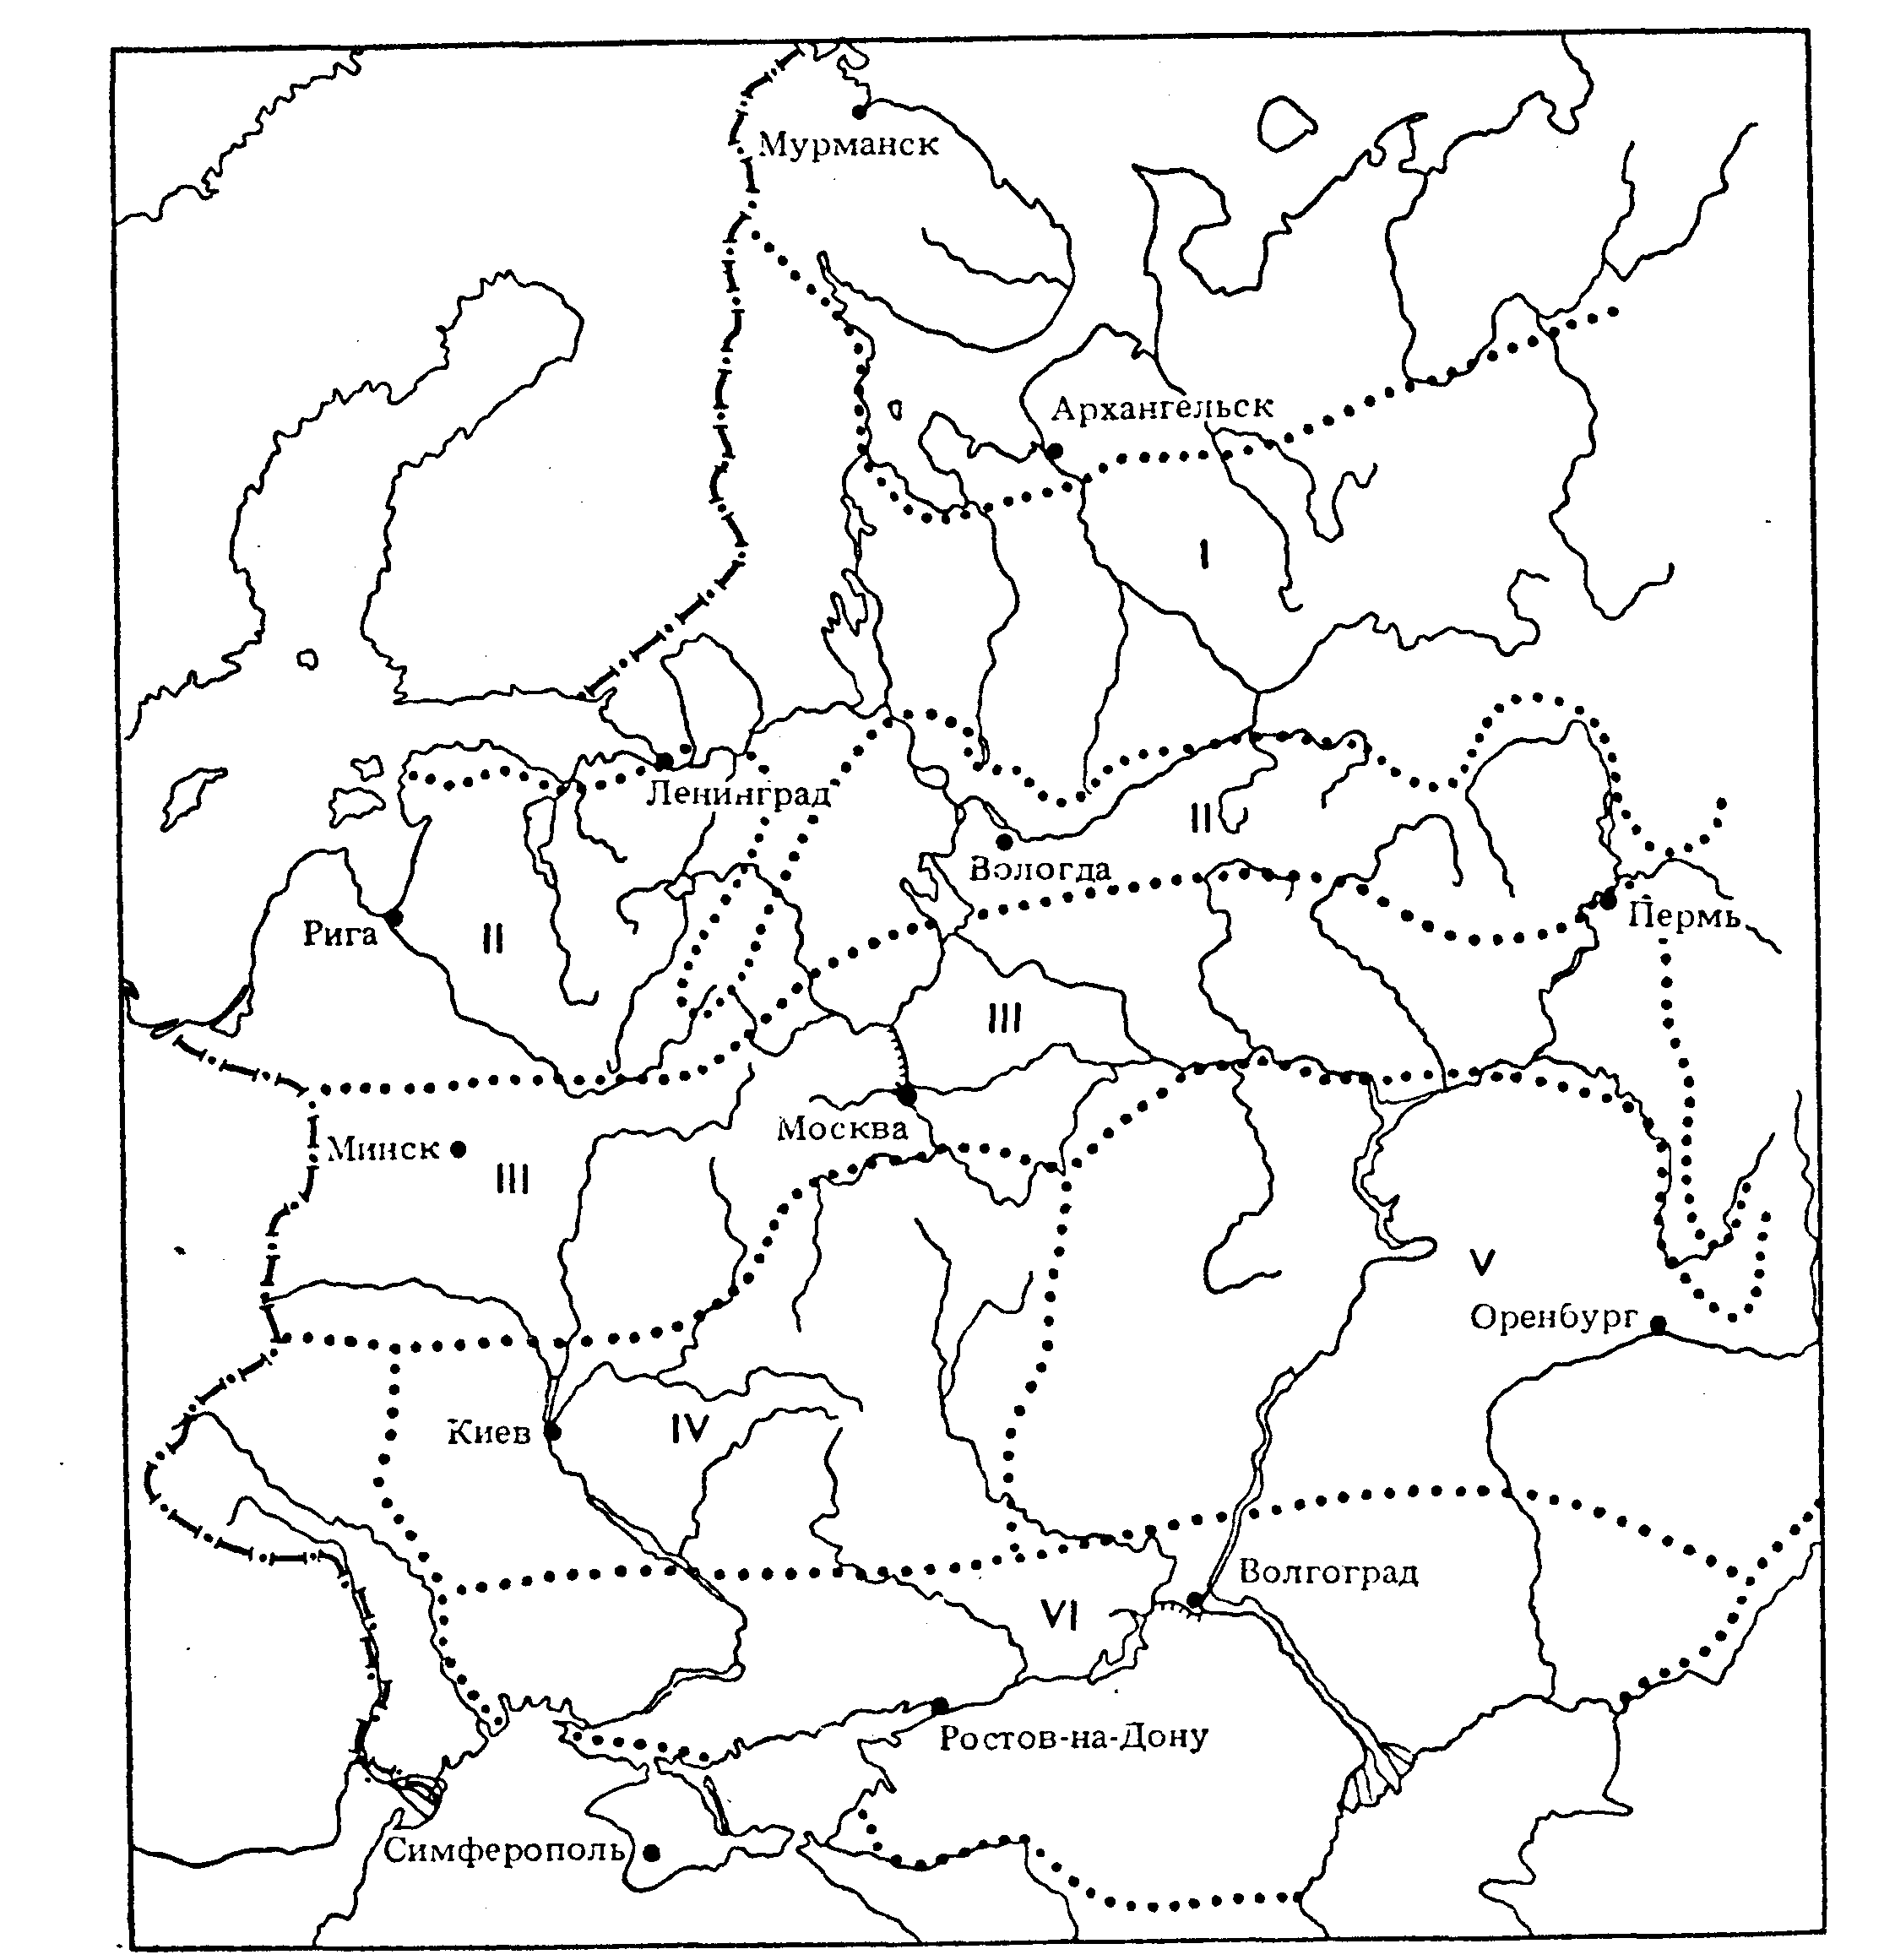

Рис. 3. Районы с одинаковым видом зависимостей для прогнозов объема стока весеннего половодья рек: I, II, III — северная, средняя и южная части лесной зоны; IV и V — западная, центральная и восточная части лесостепной зоны; VI — степная зона.

Район I. Северная часть лесной зоны. Ежегодно потери стока почти одни и те же, поскольку из года в год с осени почва сильно увлажняется, а зимой глубоко промерзает.

Район II. Средняя часть лесной зоны. В отдельные годы влажность почвы невелика, глубина же промерзания всегда значительна и поэтому не подлежит учету.

Район III. Южная часть лесной зоны. Отмечается большая изменчивость влажности почвы и глубины ее промерзания.

Район IV. Западная и центральная части лесостепной зоны. Характеризуется сравнительно малой изменчивостью осенней увлажненности почвы. Основной фактор потерь — глубина промерзания почвы.

Район V. Восточная часть лесостепной зоны. Из года в год глубина промерзания почвы весьма значительная. Главный фактор суммарных потерь — влажность почвы.

Район VI. Степная зона. В этой зоне глубина промерзания и влажность почвы сильно меняются от года к году.

## 2.3. Наводнения, вызванные дождями и ливнями

В середине мая 1982 г. р. Квирили (Грузия) вздулась от обильных дождей и затопила всю нижнюю половину г. Зестафони, зажатую набережной и железнодорожным полотном. В конце этой части города был железнодорожный туннель, построенный еще в начале века. Узкое горло туннеля не смогло пропустить всю воду, и уровень начал расти на глазах. В момент максимума по крутым улицам города с большой скоростью плыли бревна, куски асфальта, деревья, железные конструкции.

Убытки были немалыми: снесло пять мостов, оказались разрушенными дороги, унесены корма для скота.

Так почему же все-таки такие аварии случаются и в наши дни? Дело здесь не столько в несовершенстве нормативов и порой в отсутствии необходимых данных для их применения, сколько в экономических соображениях. Ведь трубы и бетонные лотки, закладываемые в основание дорог в местах пересечения ими оврагов, балок и лощин, рассчитаны на определенную повторяемость ливневых максимумов. Поскольку подобных отверстий великое множество, то ежегодно кое-где максимальные расходы в них превышают их пропускную способность. Но всюду и везде еще более увеличивать размеры труб и лотков экономически нецелесообразно.

Обильные ливневые осадки выпали в центре Москвы 29 июня 1924 г. По улице Тверской (ныне улица Горького) в сторону Кремля неслась настоящая река, по которой плыли газетные киоски. Пруды Зоологического сада вышли из берегов и слились бурными потоками на соседних улицах. (Кстати, на окраинах Москвы в тот день не выпало ни одной капли дождя.)

Во время сильного ливня падающие с большой скоростью дождевые капли буквально взрывают землю. На распаханных полях возникает сеть водороин, которые заравниваются после следующей вспашки и поэтому становятся невидимыми глазу. Но объем почвы, равный суммарному объему водороин, уже оказывается вымытым с поля. При многократном повторении этого процесса мощность почвенного слоя заметно уменьшается. Положение осложняется, тем, что процесс эрозии почвы протекает медленно, незаметно. Дело, однако, не только в этом. Смытый грунт попадает в реки, откладывается на мелях и перекатах. Обогащаются биогенными веществами озера и водохранилища, что благоприятствует развитию вредных синезеленых водорослей.

Картина водной эрозии почвы будет неполной без упоминания об оврагах и балках, создаваемых в основном бурными потоками ливневых вод. Овраги и балки — раковая опухоль земли. Некоторые балки представляют собою причудливую комбинацию глубоких оврагов с крутыми склонами, то голых, то кое-где поросших терновником.

Если рассматривать всю Землю, то на 2/3 площади суши наибольшие годовые расходы воды имеют дождевое происхождение!

Для ливней характерна также резкая изменчивость интенсивности выпадения осадков во времени и в пространстве.

Сильный ливень — всегда впечатляющее зрелище, особенно в горах.

Про ливень с интенсивностью выпадения осадков более 1 мм/мин говорят: „Льет как из ведра". В случае же интенсивности осадков 1,5—2,0 мм/мин человеку становится трудно дышать, если он не под укрытием.

Как уже отмечалось, продолжительность ливня редко когда превышает 2—3 ч. Площадь охвата ливнем также невелика. Замечено, чем больше средняя интенсивность осадков в течение ливня, тем меньше площадь орошения.

## 2.4. Селевые потоки и наводнения

Сель — слово арабское, и в переводе оно означает „бурный поток". В Средней Азии его называют „силь", в Грузии — „гварцопы" (бешеный поток). В гидрологии под селем понимается паводок с очень большой концентрацией минеральных частиц, камней и обломков горных пород (до 50—60 % объема потока), возникающий в бассейнах небольших горных рек и сухих логов и вызванный, как правило, ливневыми осадками или бурным таянием снегов. Сель — нечто среднее между жидкой и твердой массой. Это явление кратковременное (обычно оно длится 1—3 ч), характерное для малых водотоков длиной до 25—30 км и с площадью водосбора до 50—100 км2.

Сель представляет собой грозную силу. Поток, состоящий из смеси воды, грязи и камней, стремительно несется вниз по реке, выдергивая с корнем деревья, срывая мосты, разрушая плотины, обдирая склоны долины, уничтожая посевы. Находясь вблизи от селя, можно ощущать содрогание земли под ударами камней и глыб, запах сернистого газа от трения камней друг о друга, слышать сильный шум, подобный грохоту камнедробилки.

Опасность селей не только в их разрушительной силе, но и во внезапности их появления. Ведь ливень в горах часто не охватывает предгорья, и в обжитых местах сель появляется неожиданно. Из-за большой скорости течения время от момента возникновения селя в горах до момента выхода его в предгорье исчисляется подчас 20—30 минутами.

Сколь разнообразны горы, столь многообразны и селевые потоки в отношении частоты прохождения, состава и объема твердого материала, максимального расхода и пр. Решающим здесь обстоятельством является не столько сама по себе высота гор, сколько крутизна склонов, или, как иногда говорят, энергия рельефа. Минимальный уклон селевого водотока — 10—15%о. максимальный—до 800—1000%о.

По составу переносимого твердого материала селевые потоки принято различать следующим образом:

— грязевые потоки. Смесь воды с мелкоземом при небольшой концентрации камней. Объемный вес 1,5—2,0 т/м ;

— грязекаменные потоки. Смесь воды, мелкозема, гальки, гравия, небольших камней; попадаются и крупные камни, но их немного, они то выпадают из потока, то вновь начинают двигаться вместе с ним. Объемный вес 2,1—2,5 т/м3;

— водокаменные потоки. Смесь воды с преимущественно крупными камнями, в том числе с валунами и со скальными обломками. Объемный вес 1,1—1,5 т/м3.

Селевые потоки подразделяются также по характеру их движения в русле:

— связанные потоки. Состоят из смеси воды, глинистых и песчаных частиц. Раствор имеет свойства пластичного вещества. Поток как бы представляет собой единое целое. В отличие от водного потока, он не следует изгибам русла, а разрушает и выпрямляет их или переваливает через препятствия;

— несвязанные потоки. Они движутся с большой скоростью;

отмечается постоянное соударение камней, их обкатывание и истирание. Поток в основном следует изгибам русла, подвергая его то там, то здесь разрушению.

Наконец, сели классифицируются и по объему перенесенной твердой массы:

Размер селя Объем селя

Небольшой 0,1—1,0 тыс. м3

Довольно большой 1,0—10 тыс. м3

Большой 10—100 тыс. м3

Очень большой 0,1—1.0 млн. м3

Огромный 1,0—10 млн. м3

Грандиозный 10—100 млн. м3

Селевые потоки возникают при одновременном выполнении трех условий:

* наличии на склонах бассейна достаточного количества продуктов разрушения горных пород;
* наличии нужного объема воды для смыва или сноса со склонов рыхлого твердого материала и последующего его перемещения по руслам;
* наличии крутого уклона склонов и водотока]

В большинстве случаев причиной образования селей служат ливневые осадки, реже интенсивное таяние снега, а также прорывы моренных и завальных озер, обвалы, оползни, землетрясения. Впрочем, каждому горному району свойственна определенная статистика причин возникновения селей.

В общих чертах процесс формирования селя ливневого процесс формирования протекает следующим образом. Вначале вода заполняет поры и трещины, одновременно устремляясь вниз по уклону. При этом резко ослабевают силы сцепления между частицами, и рыхлая порода приходит в состояние неустойчивого равновесия. Затем вода начинает течь и по поверхности. Первыми приходят в движение мелкие частицы грунта, потом галька и щебень, наконец камни и валуны. Процесс лавинообразно нарастает. Раздаются глухие удары камней, всплеск жидкой грязи, шелест сползающего мелкозема. Вся эта масса поступает в лог или русло и вовлекает в движение новые массы рыхлой горной породы. Если расход воды недостаточный, то сель как бы выдыхается. Мелкие частицы и небольшие камни уносятся водой вниз, крупные камни создают в русле самоотмостку. Остановка селевого потока может также происходить в результате затухания скорости течения при уменьшении уклона реки.

## 2.5. Наводнения при заторах льда

Среди стихийных сил природы, приносящих народному хозяйству немалый материальный ущерб, особое место принадлежит заторам льда на реках. И дело здесь не столько в размерах самого ущерба, сколько в грозном характере и скоротечности явления, малой эффективности предпринимаемых мер борьбы, невозможности заблаговременного предсказания и, наконец, в почти полном отсутствии методов расчета.

Сложность процесса заторообразования, большая стоимость и небезопасность полевых работ, связанных с изучением этого явления, трудность сколько-нибудь точного воспроизведения его в лабораторных условиях и пр.— все это служит причиной того, что заторы льда пока изучены слабо. И все же основные качественные особенности процесса заторообразования известны уже достаточно полно.

Затор льда представляет собою скопление льда в русле, стесняющее живое сечение реки и вызывающее подъем уровня воды в месте скопления льда и на некотором участке выше него. Затор льда наблюдается в весенний период при вскрытии реки и состоит из крупно- и мелкобитых льдин.

Непосредственная опасность затора льда заключается в резком, а главное, значительном подъеме уровня воды в реке, при котором вода выходит из берегов и затопляет прилегающую местность. Представляют также опасность навалы льда на берегах, давление больших масс льда на сооружения и пр.

Затор льда — неотъемлемая составная часть процесса вскрытия реки, и, естественно, что поначалу надо описать, как вскрывается река.

Весной за счет солнечной радиации, а главное, с установлением положительной температуры воздуха начинается таяние снега в бассейне. Расход воды в реке увеличивается. Ледяной покров вспучивается, выгибаясь посредине горбом. Понижения вдоль берегов заполняются текущей талой водой. Возникают промоины. Наконец приподнявшийся ледяной покров отрывается от берегов и всплывает. Разводья перерастают в закраины — полосы чистой воды вдоль берегов. Влекущие усилия текущей воды создают подвижки, в результате которых ледяной покров расчленяется на поля, а поля, в свою очередь, на льдины. Расчленению ледяного покрова на поля способствуют и впадающие в реку притоки. Раньше всего разломы возникают в начале и в конце прямолинейного участка реки. Подвижки завершаются ледоходом.

На некоторых крупных реках со спокойным течением, несущих свои воды с юга на север, имеет место несколько иной механизм вскрытия. За счет поступления сверху относительно теплой талой воды ледяной покров распадается на отдельные массивы с полыньями на всю ширину реки между ними. Изреженный полыньями и трещинами ледяной покров приходит в движение почти одновременно на большом расстоянии. Сразу освобождаются большие массы аккумулированной в русле воды. Вскрытие происходит бурно при довольно большом расходе воды.

Как уже отмечалось, в механизме заторообразования еще много неясного. Дело в том, что массы раздробленного льда не подвластны ни законам механики твердого тела, передающего усилия в одном направлении, ни законам механики жидкости, передающей усилия одинаково во все стороны. По сути, каждый затор льда обладает индивидуальными особенностями, поскольку образовавший его ледовый материал имеет различные прочностные характеристики.

Главной причиной образования затора льда является задержка процесса вскрытия на тех реках и больших по длине участках рек, где кромка ледяного покрова весной смещается сверху вниз по течению. При этом движущийся сверху раздробленный лед встречает на своем пути еще ненарушенный ледяной покров. Последовательность вскрытия сверху вниз по течению является необходимым, но недостаточным условием возникновения затора льда. Достаточное условие создается тогда, когда поверхностная скорость течения воды при вскрытии довольно значительна (0,6—0,8 м/с и более). Только при этом происходит торошение льда, подсовы, подвижки и пр. Наличие различного рода русловых препятствий (крутых поворотов, островов, конусов выноса) лишь усиливает процесс, не меняя его сущности.

Препятствием для движения льда, как уже отмечалось, обычно являются большие по длине участки реки со сплошным и достаточно прочным ледяным покровом. Поэтому мощные и частые заторы льда присущи тем рекам, где вскрытие происходит сверху вниз по течению. Такая последовательность вскрытия характерна для разных рек, а именно:

— крупных рек, текущих с юга на север,— Северная Двина. Печора, Лена. Енисей, Иртыш и др.;

— рек, верховья которых являются горными и полугорными, а низовья равнинными,— Днестр. Томь, Кан, Амур и др.;

— рек, где ниже большого по длине участка реки со значительной скоростью течения воды расположен участок с малой скоростью течения (на первом участке вскрытие происходит намного раньше, чем на втором).

Еще одним важным фактором заторообразования являются зажоры льда в начале зимы при установлении ледостава. В местах зажорных скоплений ледяной покров обладает повышенной прочностью за счет большей толщины и торосистости.

## 2.6. Наводнения при зажорах льда

Зажор льда есть составная часть процесса замерзания реки. Как же замерзают реки? Решающее значение имеют поверхностная скорость течения, а также температура воздуха в период замерзания. Эти два фактора вполне объясняют главные особенности как процесса замерзания реки, так и процесса зажорообразования.

На реках со средней по ширине потока поверхностной скоростыо течения воды < 0,15— 0.20 м/с неподвижный ледяной покров устанавливается за счет постепенного расширения и смерзания заберегов. Переносимый течением между за берегами плавучий ледовый материал состоит преимущественно из тонких льдин и обломков заберегов. Поверхность ледяного покрова на таких реках гладкая, начальная толщина льда составляет 2—3 см. Период замерзания непродолжительный — от 4—6 часов до 3—4 суток. Описанный тип замерзания характерен, в первую очередь, для малых и средних рек в степных районах Украины, Поволжья, Западной Сибири и Казахстана. На больших реках подобный тип замерзания встречается редко.

На реках со скоростью течения от 0,15—0,20 до 0,70—0,80 м/с замерзание начинается с почти одновременного возникновения ледовых перемычек в ряде мест, где ледотранспортирующая способность потока понижена,— в сужениях, на крутых поворотах и пр. Пространство между перемычками постепенно заполняется льдинами, при их смерзании возникает сплошной ледяной покров. Для образования ледовых перемычек нужны два условия: во-первых, чтобы ледоход на реке достиг густоты 0,7—0,9; во-вторых, чтобы с достижением указанной густоты (степени покрытости поверхности реки плавучим льдом) наступила достаточно низкая или критическая температура воздуха, зависящая, в свою очередь, от скорости течения и ширины реки. Поверхность ледяного покрова при этом типе замерзания почти ровная и лишь местами торосистая; начальная толщина льда 4—6 см. Плавучий ледовый материал при ледоходе почти всецело состоит из крупно- и мелкобитых льдин. Сохранение отрицательной температуры воздуха, близкой к критической и ниже ее, после образования ледовых перемычек приводит к тому, что река полностью замерзает за 1—2 суток. При более высокой по сравнению с критической, но все же отрицательной температуре воздуха период установления сплошного ледяного покрова растягивается на 8—12 суток и более. В случае наступления кратковременной оттепели после возникновения перемычек взлома ледяного покрова не происходит. Описанным образом замерзает подавляющее большинство средних и крупных равнинных рек.

Рекам со скоростью течения от 0,7—0,8 до 1,6—1,8 м/с свойственно замерзание путем скачкообразного перемещения кромки ледяного покрова снизу вверх против течения. Первоначальным очагом, от которого начинается движение кромки, может служить как отдельная перемычка, так и ранее замерзший сравнительно большой участок реки. Движение кромки ледостава вверх по реке при достаточно низкой и устойчивой отрицательной температуре воздуха происходит без остановок, но неравномерно. При колебаниях же температуры воздуха кромка движется скачкообразно, а при относительном потеплении она нередко смещается вниз по реке. Движение кромки сопровождается торошением и подвижками, поэтому поверхность ледяного покрова неровная, начальная толщина льда значительная—от 0,2—0,7 до 1,5—2,0 м (не считая шуги подо льдом). Плавучий ледовый материал состоит преимущественно из небольших округлой формы льдин, шуговых ковров венков с тонкой (1—3 см) коркой льда на поверхности. Период замерзания весьма продолжительный—до 1,0—1,5 месяца.

Наконец, на реках со скоростью течения >1,6—1,8 м/с (это уже горные реки) сплошного ледяного покрова не наблюдается. Лишь в отдельных местах сохраняются небольшие левые перемычки, под которыми почти беспрепятственно просятся шуга, всплывший донный лед и пр.

## 2.7. Нагонные наводнения

Устьевые области крупных рек, впадающих в моря, являются наиболее плотно населенными районами земного шара. Обилие соленой воды, плодородие почвы, богатство рыбных ресурсов. Наличие речных и морских путей — все это издавна привлекало сюда человека. Поэтому устьевые области рек всегда были центрами цивилизации. Из 200 столиц мира около половины находится в морских устьях рек. Семнадцать из двадцати трех родов-мультимиллионеров (т. е. с численностью населения свыше 5 млн. человек) расположены в устьях рек. Короче говоря, здесь, в устьях рек, сосредоточивается сгусток человеческой жизни. В первую очередь это относится к южным районам. Менее благоприятны природные условия в устьях рек в умеренной зоне и совсем неблагоприятны в полярных районах. Тем не менее и здесь повсеместно в устьях крупных рек расположены города, развито судоходство и интенсивно рыбное хозяйство.

Приходится считаться с тем, что устьевые области многих крупных рек гораздо чаще, чем другие прибрежные районы, оказываются во власти грозных стихийных сил природы — нагонных наводнений.

Нагон воды представляет собой подъем уровня, вызванный воздействием ветра на водную поверхность. Нагоны, приводящие к наводнениям, случаются время от времени в морских устьях крупных рек, а также на берегах больших озер и водохранилищ.

Нагон воды — понятие емкое, и его можно трактовать в узком и в широком смысле слова. В узком смысле слова, нагон воды возникает на наветренном берегу водоема (озера, водохранилища, моря) за счет касательного напряжения на плоскости раздела вода — воздух. Вовлекаемые ветром в движение в сторону наветренного берега поверхностные слои воды испытывают лишь сопротивление нижних слоев воды. С образованием уклона водной поверхности под действием силы тяжести нижние слои начинают двигаться в противоположном направлении, уже испытывая гораздо большее сопротивление шероховатости дна. Из-за неравенства расходов воды, движущейся в противоположных направлениях, возникают подъем уровня у наветренного берега водоема и спад у подветренного.

Сильные ветры характерны для глубоких циклонов — своего рода гигантских атмосферных вихрей с пониженным давлением в центре. Ветровые потоки в циклоне направлены против часовой стрелки и к его центру. Обычно в южной части циклона находится сектор с относительно теплым воздухом. Линия раздела между холодным и теплым воздухом в циклоне называется атмосферным фронтом или просто фронтом. Ветер в циклоне достигает наибольшей силы в полосе фронта. Обычно циклон перемещается со скоростью 30—50 км/ч. В силу отмеченных особенностей проходящий над водоемом циклон создает не только нагон и сгон, но также длинную волну и сейшу. Под длинной волной понимается волна, длина которой в сотни и тысячи раз превышает глубину водоема. Сейша—колебательное движение водных масс около одного или нескольких центров; оно возникает из-за разности атмосферного давления в противоположных частях водоема или как остаточное явление после прекращения действия вынуждающих сил — нагона и сгона, длинной волны. Так что нагоны воды в широком понимании слова — это и нагон — сгон, и длинная волна, и сейша.

Общим для морских устьев рек является то. что нагон может совпасть с приливом или отливом; соответственно он будет либо несколько большим, либо несколько меньшим. В течение суток наблюдается два прилива и два отлива. В продолжение же лунного месяца высота полусуточного прилива зависит от взаимного положения ближайших небесных тел. Прилив бывает самым большим, когда Солнце, Земля и Луна находятся на одной прямой линии. Такой прилив называется сизигийным.

Еще одна общая закономерность для морских устьев рек состоит в том, что нагонная волна распространяется вверх по реке на тем большее расстояние, чем меньше уклон водной поверхности и больше глубина реки. А так как крупные реки в своих устьевых областях как раз и обладают малыми уклонами и значительными глубинами, то нагонная волна на таких реках иногда распространяется на многие сотни и даже тысячу километров. На малых реках дальность распространения нагонной волны исчисляется десятками километров. Отнюдь не обязательно, чтобы самый большой подъем уровня отмечался в устье реки. До некоторого пункта на реке величина подъема может нарастать, затем начать уменьшаться.

Нагоны создаются сильными и продолжительными (не менее 5-6 часов) северными и северо-западными ветрами. Самые благоприятные условия возникают тогда, когда предыдущий циклон нагнал воду из Баренцева моря в Белое, а следующий циклон создал нагон в самом Белом море. Большей частью значительные нагоны приходятся на осень.

# Заключение

Гидрологическая наука довольно успешно справляется с расчетами и прогнозами максимальных расходов и уровней воды редкой повторяемости, сопровождающихся наводнениями. Тем не менее точность методов расчетов и прогнозов, заблаговременность предсказания оставляют желать много лучшего. Есть все основания полагать, что с широким внедрением в практику новых технических средств сбора и обработки текущей информации о состоянии природной среды (об уровнях и расходах воды в реках, количестве выпавших атмосферных осадков, запасах воды в снежном покрове, влажности почвы и пр.), в частности с помощью автономных самопишущих приборов, радиолокаторов, специально оборудованных самолетов, спутников и т. д., положение изменится к лучшему. И все же на сегодняшний день главное состоит в дальнейшем углублении наших знаний о сущности процесса формирования паводочного стока в конкретных физико-географических условиях, прежде всего при экстремальных ситуациях. Ведущиеся сейчас широким фронтом стационарные и экспедиционные полевые наблюдения, лабораторные эксперименты и теоретические исследования несомненно принесут свои плоды.

Человек продолжает застраивать берега рек и озер, активно осваивает речные долины, штурмует горы. В силу этих-причин размах работ по борьбе с наводнениями нарастает. Наводнения как стихийное бедствие становятся все более нетерпимыми. Научное, инженерное и социально-экономическое обоснования проектов защиты от наводнений относятся к числу важнейших задач специалистов многих профилей, прежде всего гидротехников, гидрологов, экологов и экономистов.

# Список литературы

1. Болдаков Е. В. Жизнь рек.— М. Гос. изд-во технико-теоретической литературы. 1993.—64 с.
2. Виноградов Ю. Б. Этюды о селевых потоках.— Л. Гидрометеоиздат. 1990.— 144 с.
3. Гинко С.С. Катастрофы на берегах рек.— Л. Гидрометеоиздат. 1997.— 128 с.
4. Наводнения и борьба с ними.— Серия „Науки о Земле", № 6. 1982. Изд.-во „Знание". М.—48 с.
5. Пясковский Р.В.,Померанец К.С. Наводнения (Математическая теория и предсказания).—Л. Гидрометеоиздат. 1982.— 176 с.
6. Авакян А. Природные и антропогенные причины наводнений/2001, №9 – с.22-27
7. Осипов В.И. Природные катастрофы на рубеже 21 века/Вестн.РАН.-2001.-№4-с.291-302
8. Нежиховский Р.А. Наводнения на реках и озерах. – М.: Гидрометеоиздат, 1988.